
八年级物理下册期末考试模拟试卷
时量：90分钟，满分：100分
一、单选题（每个2分；共26分）
1.如果没有重力，下列说法中不正确的是（ ）
A. 河水不流动 B. 物体没有质量 C. 人一跳起来就会离开地球 D. 茶杯里的水倒不进嘴里
2.如图所示，一辆汽车沿直线行驶，紧急刹车时，轮胎在水泥地面上留下了黑色的刹车痕，下列关于刹车痕的说法正确的是（ ）
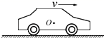
A. 前轮刹车痕的颜色较深
B. 后轮刹车痕的颜色较深
C. 前轮和后轮刹车痕的颜色一样深
D. 以上三种情况都有可能
3.下列工具在使用时属于费力杠杆的是（ ）
A.  B.  C.  D. 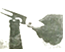
镊子 剪子 钳子 起子
4.如下左图所示，一木块下面用细线系一铝块，把它放入水中某处恰好处于静止状态，如果往杯中缓慢注入一些水，则木块及铝块（ ）
A. 向上运动 B. 仍然静址 C. 向下运动 D. 向上、静止、向下运动都有可能
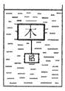

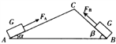

5.如上右图是一个两面光滑的斜面，∠β大于∠α，同一个物体分别在AC和BC斜面受拉力从底端匀速运动到C点，所需拉力分别为F_{A}、F_{B} ， 拉力所做功分别为W_{A}、W_{B} ， 则（ ）
A. F_{A}＝F_{B} ， W_{A}＝W_{B} B. F_{A}＞F_{B} ， W_{A}＞W_{B}
C. F_{A}＜F_{B} ， W_{A}＜W_{B} D. F_{A}＜F_{B} ， W_{A}＝W_{B}
6.下列实例中，能增大有益摩擦的是（ ）
A. 骑自行车时，为了减速用力捏车闸 B. 在气垫船底和水之间形成一层空气垫
C. 给自行车轴加润滑油 D. 在机器的转动部分装滚动轴承
7.一艘轮船从长江驶入东海，比较轮船在长江与东海里所受的浮力，下列说法中正确的是（ ）
A. 由于轮船始终浮在水面上，所以它受到的浮力不变
B. 由于海水的密度大，所以轮船在海洋里受到的浮力大
C. 由于轮船排开海水的体积小，所以它在海洋里受到的浮力小
D. 由于轮船排开海水的体积大，所以它在海洋里受到的浮力大
7.以下四个实例中，属于减小压强的是（ ）
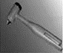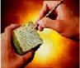
A. 安全锤的锤头做成尖形 B. 篆刻刀很锋利

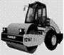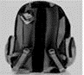
C. 压路机用宽阔的碾轮碾压路面 D. 书包背带做得较宽
9.A、B是两个质量完全相同的实心长方体，轻轻放入水中后，静止时如图所示，则下列说法正确的是（ ）
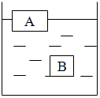
A. 两物体的密度大小关系是：ρ_{A}>ρ_{B}
B. 两物体受到水的浮力大小关系是：F_{浮A}<F_{浮B}
C. 两物体排开水的体积大小关系是：V_{排A}=V_{排B}
D. 两物体下表面受到水的压强大小关系是：p_{A}>p_{B}
10.下列不属于连通器的是（ ）
A. 茶壶 B. 锅炉水位计 C. U型管 D. 自来水笔
11.如图所示，完全是依靠空气的浮力而升空的物体是（ ）
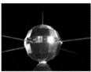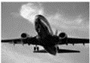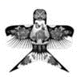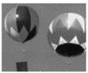
A. 同步卫星 B. 飞机 C. 风筝 D. 氢气球
12.我国海监在钓鱼岛海域放置浮标以监测我国领海的水文变化，如下左图所示，监测发现,从春季至夏季,海水温度上升、体积膨胀导致密度下降.此过程中，若浮标体积保持不变,则 （ ）
A. 浮力变大,露出海面体积变小 B. 浮力变小,露出海面体积变大
C. 浮力不变,露出海面体积变大 D. 浮力不变,露出海面体积变小
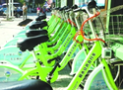
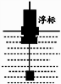

13.如上右图所示，为了方便市民绿色出行，海口街头配置了公共自行车，下列与自行车有关的说法中正确的是（ ）
A. 轮胎上制有花纹是为了减小摩擦 B. 车坐垫做的较宽是为了增大压强
C. 在水平路面上匀速骑行时，车的重力做功 D. 停止蹬车后车仍继续前行，是由于车具有惯性
二、填空题（每空1分；共19分）
14.甲、乙两同学在平直的路面上同向进行，他们运动的s﹣t图象如下左图所示，由此可判断________同学运动较快，开始运动时两同学相距________m，图中的a点表示________。
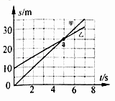
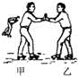

15.如上右图所示，在溜冰场上甲推乙，结果甲、乙同时向相反的方向运动，这一现象说明________。两人不能马上停下来，而是继续运动一段距离，这是因为________。
16.如下左图所示，甲、乙两个相同的圆台形容器以不同的方式放在水平桌面上，容器内装有深度相同、密度不同的A、B液体，两液体对容器底部的压力相同。则两液体对容器底部压强p_{A} p_{B} ， 两液体密度ρ_{A}_ _ρ_{B} ， 两容器对桌面的压力F_{甲}________F_{乙} 。 （均选填“＞”、“=”或“＜”）
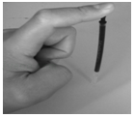
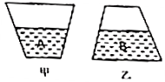

17.如上右图所示，用手指压圆珠笔芯使它弯曲说明力可以改变物体的________，同时手指感到疼痛，说明________。
18.如下左图所示，用滑轮组将重为120N的物体匀速提升2m，所用时间为10s，若不计绳子的重力及摩擦，动滑轮重为30N，所用拉力F为________N，拉力做功的功率为________W，滑轮组的机械效率为________。
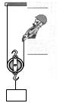
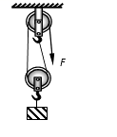
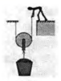

19.如占图所示，工人用250N的力F将重为400N的物体在10s内匀速提升2m，重物受到的拉力大小是________N，拉 力F的功率是________ W，动滑轮的机械效率是________。
20.如上右图所示，工人利用动滑轮将沙匀速向上提升2m，已知沙重180N，动滑轮和桶总重重20N，绳重和摩擦均不计。则在此过程中工人做的有用功为________ J,该装置的机械效率为________ %，就如何提高该装置的效率提出一点建议________ 。
三、实验探究题（每空2分；共24分）
21.如图甲所示，此装置叫压强计，其用途是可以测量液体内部的压强。它的构造主要包括U型玻璃管、金属盒、橡胶管和支架等部分。甲图中当金属盒上的橡皮膜受到压强时，U型管两边的液面会出现高度差；压强越大，液面的高度差也越大。如图乙所示，若把金属盒放入液体中，U型管内液面出现高度差，说明液体内部存在压强。
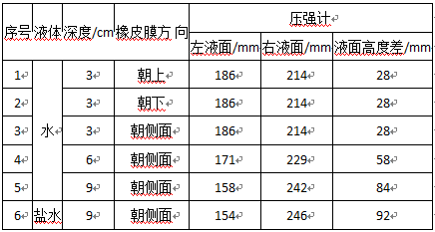

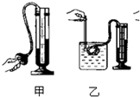
小明利用上述装置进行探究液体内部压强规律，上表是小明探究过程中记录的实验数据：
（1）小明根据上述数据记录，进行了数据的分析和论证认为，比较序号为________的三组数据可得出结论：液体的压强随深度的增加而增大；
（2）比较序号________的三组数据可得出结论：在同一深度，液体向各个方向的压强相等；
（3）比较序号为________的两组数据可得出结论：不同液体的压强还跟液体的密度有关系。
22.在水平木板上铺上粗糙不同的材料，小车自斜面顶端由静止开始滑下，比较小车沿水平表面运动的距离。
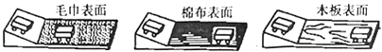

伽略利、牛顿等科学家都做过类似的实验．牛顿在此基础上分析推导出著名的牛顿第一定律．请回答下面的问题：
（1）为了得出科学结论，三次实验中小车每次都从斜面上的同一位置放下，使小车运动到斜面底端的速度________（填“相同”或“不相同”）。
（2）三次实验中，小车在水平面上受到摩擦力最大的是________表面，这说明小车受到摩擦力的大小与接触面的________有关。
（3）进一步推理可知，若水平面绝对光滑（小车不受阻力）则小车会在水平面上做________运动。
23.如图甲所示，小明在探究“杠杆的平衡条件”实验中所用的实验器材有：杠杆、支架、弹簧测力计、刻度尺、细线和质量相同的钩码若干个。
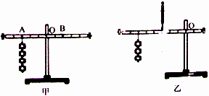

（1）实验前，将杠杆中点置于支架上，当杠杆静止时，方向右端下沉。此时，应把杠杆两端的平衡螺母向________（左/右）调节，使杠杆在不挂钩码时在水平位置平衡；
（2）杠杆调节平衡后，小明在杠杆上A点处挂4个钩码，在B点处挂6个钩码杠杆恰好在原位置平衡。于是小明便得出了杠杆的平衡条件为：________（用字母表示）．他这样得出的结论________（合理/不合理）；原因是：________。
（3）实验结束后，小明提出了新的探究问题：“若支点不在杠杆的中点时，杠杆的平衡条件是否仍然成立？”于是小组同学利用如图乙所示装置进行探究，发现在杠杆左端的不同位置，用弹簧测力计竖直向上拉使杠杆处于水平平衡状态时，测出的拉力大小都与杠杆平衡条件不相符。其原因是：________。
四、计算题（24题15分；25题16分；共31分）
24.在水平地面上，用50N的水平拉力拉着重为100N的小车匀速前进10m，所用时间为20s，求这一过程中：
①小车的速度；
②拉力所做的功；
③拉力做功的功率．

25. 2017年4月16日，国产大飞机C919在上海浦东国际机场4号跑道进行首次高速滑行测试。假如测试当天，C919的总质量为60t，飞机轮与地面的总接触面积2m² ， 在水平跑道上匀速直线运动的过程中受到的摩擦阻力是飞机总重的0.1倍，g取10N/kg，求：
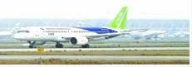

（1）C919的重力大小；
（2）C919静止停放在水平跑道上时对地面的压强大小；
（3）C919匀速直线运动的过程中牵引力的大小。

参考答案
一、单选题
1. B 2.A 3.A 4.B 5. D 6. A 7. D 8.A 9. C 10. D 11. D 12. D 13. D
二、填空题
14.甲；10；甲同学追上了乙同学 15.力的作用是相互的；人具有惯性． 16.＞；＞；＞
17.形状；力的作用是相互的 18.75；30；80% 19.400；100；80%
20.360 ；90 ；增加物体的重
三、实验探究题
21. （1）3，4，5（2）1，2，3（3）5，6
22.（1）相同（2）毛巾；粗糙程度（3）匀速直线
23.（1）左（2）F₁L₁=F₂L₂ ；不合理；用实验来探究物理规律时，只有一次实验，实验结论具有偶然性
（3）杠杆自身重力对实验结论有影响
四、计算题
24.①小车的速度：v= = =0.5m/s；
②拉力所做的功：W=Fs=50N×10m=500J；
③拉力做功的功率：P= = =25W．
答：①小车的速度为0.5m/s；②拉力所做的功为500J；③拉力做功的功率为25W．
25. （1）解：C919的重力：
G＝mg＝60×10³kg×10N/kg＝6×10⁵N；
答： C919的重力为6×10⁵N；
（2）解：C919静止停放在水平跑道上时对地面的压力：
F＝G＝6×10⁵N，
C919对地面的压强：p＝ ＝ 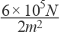＝3×10⁵Pa；
答：C919静止停放在水平跑道上时对地面的压强为3×10⁵Pa；
（3）解：因C919做匀速直线运动的过程中处于平衡状态，受到的牵引力和阻力是一对平衡力，
所以，C919匀速直线运动的过程中的牵引力：
F_{牵}＝f＝0.1G＝0.1×6×10⁵N＝6×10⁴N。
答：C919匀速直线运动的过程中牵引力的大小为6×10⁴N。

